Коллекция Bora-Bora

Наименование | Bora-Bora
Материал | микровелюр
Состав | 100% pes
Ширина ткани, см | 140 см
Вес, гр./м.п. | 560
Устойчивость окраски:  - к износу (трению)  - к свету  -к химчистке | 5  5  5
Стойкость  к истиранию  (Martindale Test) | 100 000

Уход за тканями коллекции Bora-Bora.

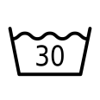  Ручная стирка  при температуре  не выше 30 градусов | 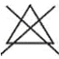  Запрещено  использование  отбеливателя | 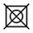  Запрещена сушка в  специальной сушильной  камере | 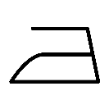  Гладить при средней температуре  (max 110 градусов) |   Химическая чистка допустима  с обычными  реагентами  (перхлорэтилен или гидрокарбонат)

